四川省双流中学2015-2016学年度高三（上）10月月考试题
数学（理工类）

一、选择题：本大题共12个小题，每小题5分，共60分.在每个小题给出的四个选项中，只有一项是符合题目要求的．
1.若集合，，则（ ）
(A) (B) (C) (D)
2.已知复数，为的共轭复数，则的值为（ ）
(A) (B) (C) (D)
3.设向量，，则“”是“∥”的( )
(A) 充分不必要条件 (B) 必要不充分条件 (C)充要条件 (D)既不充分也不必要条件
4.函数 $f(x)=(x−a)(x−b)$（其中）的图象如右图所示，则函数
的大致图象是（ ）
x
y
．
．
1
1
O
x
y
．
．
1
1
O
x
y
．
．
1
1
O
x
y
．
．
1
1
O
x
y
．
．
1
-1
O

(A) (B) (C) (D)
(第4题图)
5.《张丘建算经》卷上第22题为：今有女善织，日益功疾，且从第2天起，每天比前一天多织相同量的布，若第1天织5尺布，现在一月（按30天计）共织390尺布，则每天比前一天多织________尺布。（不作近似计算）（ ）
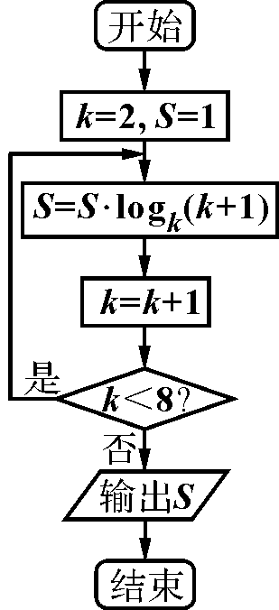
(A) (B) (C) (D)
6.下列函数中，在$\left(0,+∞\right)$上为增函数的是（ ）
(A) $f\left(x\right)=\text{sin}2x$ (B) $f\left(x\right)=x^{3}−x$
(C) $f\left(x\right)={\text{xe}}^{x}$ (D)$f\left(x\right)=−x+\text{ln}x$
7.若执行右面的程序框图，输出S的值为（ ）
(A) (B) (C)3 (D)2

8.一个盒子装有4只产品，其中有3只一等品，1只二等品，从中取产品两次，每次任取一只，作不放回抽样，若第一次取到的是一等品，则第二次取到的是一等品的概率是（ ）
(A) $\frac{1}{2}$ (B) $\frac{2}{3}$ (C) $\frac{1}{3}$ (D)$\frac{3}{4}$
9. 如图，某几何体的正视图(主视图)是平行四边形，侧视图(左视图)和俯视图都是矩形，则该几何体的体积为( )
(A) (B) (C) (D)
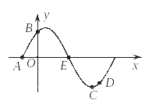
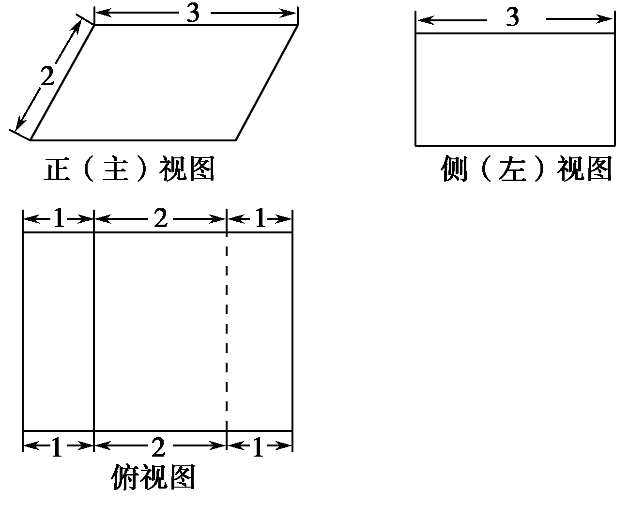

（第10题图）
（第9题图）
10.函数 在一个周期内的图象如图所示，，在轴上，为图象上的最低点，为该函数图象的一个对称中心，与D关于点对称，在轴上的投影为，则的值为( )
(A) （B） （C） （D）
11.是双曲线的右焦点，过点向的一条渐近线引垂线，垂足为，交另一条渐近线于点．若，则的离心率是 ( )
（A） （B） （C） （D）
12.已知是定义在上的单调函数，且对任意的，都有，则方程的解所在的区间是（ ）
(A) (B) (C) (D)
二、填空题：本大题共4个小题，每小题5分，共20分.
13. 二项式的展开式中的常数项是 ．
14.设变量满足约束条件，则目标函数的最小值为 ．
15.设为等比数列的前项和，若，且成等差数列，则_____．
16.已知两个圆锥有公共底面，且两圆锥的顶点和底面的圆周都在同一个球面上．若圆锥底面面积是这个球面面积的，则这两个圆锥中，体积较小者的高与体积较大者的高的比值为________．

三．解答题:本大题共6小题,共70分,解答应写出文字说明、证明过程或演算步骤．
17.（本小题满分12分）
在△ABC中，角A，B，C的所对的边分别为，且．
（Ⅰ） 求的值；
（Ⅱ） 若，求的最大值．

18.（本小题满分12分）
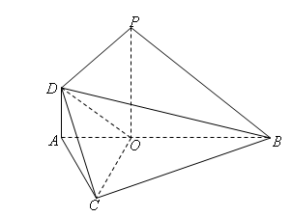
如图，在中，已知，在上，且，又
平面，，．
（Ⅰ）求证：平面；
（Ⅱ）求二面角的余弦值．

19.（本小题满分12分）
成都某单位有车牌尾号为3的汽车A和尾号为7的汽车B，两车分属于两个独立业务部门.对一段时间内两辆汽车的用车记录进行统计，在非限行日，A车日出车频率0.6，B车日出车频率0.5.成都地区汽车限行规定如下：
车尾号 | 1和6 | 2和7 | 3和8 | 4和9 | 5和0
限行日 | 星期一 | 星期二 | 星期三 | 星期四 | 星期五

现将汽车日出车频率理解为日出车概率，且A，B两车出车相互独立．
(Ⅰ) 求该单位在星期一恰好出车一台的概率；
(Ⅱ) 设X表示该单位在星期一与星期二两天的出车台数之和，求X的分布列及其数学期望E(X)．

20．（本小题满分12分））
已知椭圆Error: Reference source not found的离心率，且过点
（I）求椭圆的方程；
（II）椭圆长轴两端点分别为、，点为椭圆上异于、的动点，定直线Error: Reference source not found与直线、分别交于、两点，又，过 、、三点的圆是否过Error: Reference source not found轴上不同于点的定点？若经过，求出定点坐标；若不经过，请说明理由．

21.（本小题满分12分）
已知函数$f\left(x\right)=\text{ln}\left(2\text{ax}+1\right)+\frac{x^{3}}{3}−x^{2}−2\text{ax}\left(a∈R\right)$．
（I）若$x=2$为$f\left(x\right)$的极值点，求实数的值；
（II）若$y=f\left(x\right)$在$[3,+∞)$上为增函数，求实数的取值范围；
（III）当$a=−\frac{1}{2}$时，方程$f\left(1−x\right)=\frac{{\left(1−x\right)}^{3}}{3}+\frac{b}{x}$有实根，求实数的最大值．

请考生在第22-24题中任选一题作答，如果多做，则按所做的第一题计分．
22.（本小题满分10分）选修4—1：几何证明选讲
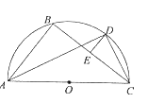
如图所示，Error: Reference source not found为⊙Error: Reference source not found的直径，Error: Reference source not found为弧Error: Reference source not found的中点，Error: Reference source not found为Error: Reference source not found的中点．
（I）求证：Error: Reference source not found；
（Ⅱ）求证：Error: Reference source not found．

23．（本小题满分10分）选修4—4：坐标系与参数方程
在平面直角坐标系xOy中，以为极点，轴的非负半轴为极轴建立极坐标系．已知曲线的极坐标方程为，直线的参数方程（为参数，）．
(1)求曲线的直角坐标方程；
(2)若直线过定点，求直线被曲线截得的线段的长．

24．（本小题满分10分）选修4—5：不等式选讲
已知函数．
（I）当时，解不等式；
（II）若不等式恒成立，求实数的取值范围．
四川省双流中学2015-2016学年度高三（上）10月月考试题
数学（理工类）参考答案
题号 | 1 | 2 | 3 | 4 | 5 | 6 | 7 | 8 | 9 | 10 | 11 | 12
答案 | D | D | A | B | B | C | C | B | C | A | D | A
13． $\text{15}$ 14．$3$ 15．$3^{n−1}$ 16．$\frac{1}{3}$
17解：（Ⅰ）∵，，
∴， ∵C为△ABC内角， ∴，
则；
（Ⅱ）由，得，
∵，
∴，当且仅当时“”成立， 则S_{△ABC}的最大值是．
18．解：（Ⅰ）由题设得Error: Reference source not found，
由Error: Reference source not found平面Error: Reference source not found，知Error: Reference source not found⊥平面Error: Reference source not found.从而Error: Reference source not found
在Error: Reference source not found中Error: Reference source not foundError: Reference source not found为直角三角形，故Error: Reference source not found ……3分
又Error: Reference source not found，Error: Reference source not found又Error: Reference source not found平面Error: Reference source not found
Error: Reference source not found平面Error: Reference source not found，Error: Reference source not found平面Error: Reference source not found
故Error: Reference source not found∵Error: Reference source not found∴Error: Reference source not found平面Error: Reference source not found …………6分
（Ⅱ）以Error: Reference source not found所在射线分别为Error: Reference source not found轴，建立直角坐标系如图
则由（Ⅰ）知，Error: Reference source not found,
Error: Reference source not found
由（Ⅰ）知Error: Reference source not found平面Error: Reference source not found是平面Error: Reference source not found的一个法向量，
$x≥3$设平面Error: Reference source not found的法向量为
Error: Reference source not found，
令Error: Reference source not found，则Error: Reference source not found……10分
Error: Reference source not found
由图可知，二面角Error: Reference source not found的余弦值为Error: Reference source not found…12分
19.解：（Ⅰ）设车在星期出车的事件为，车在星期出车的事件为，
设该单位在星期一恰好出一台车的事件为，
因为两车是否出车相互独立，且事件互斥
所以
所以该单位在星期一恰好出一台车的概率为. ……………………5分
（Ⅱ）的可能取值为0,1,2,3
所以的的分布列为
 | 0 | 1 | 2 | 3

………12分
20解：（1）Error: Reference source not found………5分
(2)设PA,PB的斜率分别为Error: Reference source not found,Error: Reference source not found，则Error: Reference source not found………7分
则PA:Error: Reference source not found，则Error: Reference source not found PB: Error: Reference source not found,则Error: Reference source not found
又Error: Reference source not found，Error: Reference source not found Error: Reference source not found ……10分
设圆过定点，则Error: Reference source not found，则或(舍)
故过点E、M、N三点的圆是以MN为直径的圆过点………12分
21解：（I）
因为为的极值点，所以，即，解得…2分
（II）因为函数在上为增函数，所以
在上恒成立。………3分
①当时，在上恒成立，所以在上为增函数，故 符合题意。 … ……4分
②当时，由函数的定义域可知，必须有对恒成立，故只能，所以在上恒成立。 ……5分
令函数，其对称轴为$x=1−\frac{1}{4a}$，因为$a>0$，所以$1−\frac{1}{4a}<1$，要使$g\left(x\right)≥0$在$[3,+∞)$上恒成立，只要$g\left(3\right)≥0$即可，即$g\left(3\right)=−4a^{2}+6a+1≥0$，所以$\frac{3−\sqrt{\text{13}}}{4}≤a≤\frac{3+\sqrt{\text{13}}}{4}$。因为$a>0$，所以$0<a≤\frac{3+\sqrt{\text{13}}}{4}$。
综上所述，的取值范围为。 ……7分
（Ⅲ）当$a=−\frac{1}{2}$时，方程$f\left(1−x\right)=\frac{{\left(1−x\right)}^{3}}{3}+\frac{b}{x}$可化为$\text{ln}x−{\left(1−x\right)}^{2}+\left(1−x\right)=\frac{b}{x}$。
问题转化为$b=x\text{ln}x−x{\left(1−x\right)}^{2}+x\left(1−x\right)=x\text{ln}x+x^{2}−x^{3}$在$\left(0,+∞\right)$上有解，即求函数$g\left(x\right)=x\text{ln}x+x^{2}−x^{3}$的值域。
因为函数$g\left(x\right)=x\text{ln}x+x^{2}−x^{3}$，令函数$h\left(x\right)=\text{ln}x+x−x^{2}\left(x>0\right)$，……8分
则$h^{'}\left(x\right)=\frac{1}{x}+1−2x=\frac{\left(2x+1\right)\left(1−x\right)}{x}$，
所以当$0<x<1$时，$h^{'}\left(x\right)>0$，从而函数$h\left(x\right)$在$\left(0,1\right)$上为增函数，
当$x>1$时，$h^{'}\left(x\right)<0$，从而函数$h\left(x\right)$在$\left(1,+∞\right)$上为减函数，因此$h\left(x\right)≤h\left(1\right)=0$。
而$x>0$，所以$b=x⋅h\left(x\right)≤0$，因此当$x=1$时，b取得最大值0. ………12分
A
B
C
D
E
O
22.解：（Ⅰ）连接Error: Reference source not found，因为Error: Reference source not found为弧的中点，
所以Error: Reference source not found．
因为Error: Reference source not found为Error: Reference source not found的中点，所以Error: Reference source not found．
因为Error: Reference source not found为圆的直径，所以Error: Reference source not found，
所以Error: Reference source not found． …5分
（Ⅱ）因为Error: Reference source not found为弧BC的中点，所以Error: Reference source not found，
又Error: Reference source not found,则Error: Reference source not found．又因为Error: Reference source not found，Error: Reference source not found，所以Error: Reference source not found∽Error: Reference source not found．
所以Error: Reference source not found，Error: Reference source not found,Error: Reference source not found. …10分
23解（I）由，得，所以
，所以，即曲线的直线坐标方程为。
（II）因为直线的参数方程为（为参数，），所以直线在轴上的截距为，又因为直线过定点，由直线方程的截距式，得直线的直角坐标方程是。
联立，消去，得，又点是抛物线的焦点，由抛物线的定义，得弦长。

24解：（1）由得，，或，或
解得：或，原不等式的解集为{，或}…………4分

（2）由不等式的性质得：，
要使不等式恒成立，则…………6分
解得：或…………8分
所以实数的取值范围为.……………………10分

